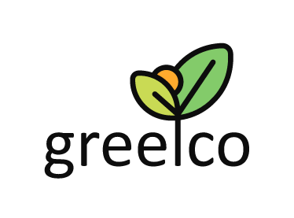

ПУ Чукарица се са задовољством прудружила ,,Зеленој заједници учења“ - Green Learning Community, тј. GREELCO пројекту.
GREELCO је суфинансиран од стране Еразмус+ програма Европске уније и трајаће до октобра 2024. Укључује партнерство 11 организација од којих су осам вртића, међу којима је и наша Предшколска установа Чукарица.
Недавно искуство које смо имали са пандемијом COVID-19 резултирало је
„професионалном изолацијом“ и у том контексту, рођена је идеја о развоју пројекта зеленог образовања који омогућава вредну међународну размену међу васпитачима путем виртуелних студијских посета.
Пројекат Зелене заједнице учења (GREELCO) је креиран да повеже професионалце и васпитаче који се баве предшколским васпитањем и образовањем деце до поласка у школу, пружајући им прилику да унапреде своје дигиталне компетенције, поделе своја стручна знања, као и да размотре и унапреде своју праксу.

Овим пројектом се повезујемо са нашим партниримаиз 10 институција, међу којима су:
- Центар за квалитет у образовању ,,Корак по корак`` (Словенија),
Educational Research Institute (ERI), Словенија – ISSA члан
- Универзитет Hellenic Open University (HOU) из Грчке
- Међународна ,,Корак по корак`` асоцијација International Step by Step Association (ISSA), из Холандије и
укључује 7 вртића из 7 земаља:
  - Elmer, Belgium, Белгија
  - Mateřská škola Šestajovice, Czech Republic, Чешка Република
  - Tartu Lasteaed Pääsupesa, Estonia, Естонија
  - Pitypangos Közösségért Alapítvány, Мађарска
  - JUODG Femo Kulakov, Република Северна Македонија
  - Granidita CU Program Prelungit nr.22 Botosani, Romania, Румунија
  - Vrtec Bled, Slovenia, Словенија
  - Predskolska Ustanova "Cukarica", Serbia

У наредних годину и по дана (до октобра 2024.), ПУ Чукарица блиско ће сарађивати са пројектним партнерима.
Део тима за међународну сарадњу, који чине чланови:
Милош Зорица - педагошки саветник из вртића ,, Бајка“ - координатор тима,
Тијана Боговац - педагогог установе,
Милијана Гајић, педагошка саветница из вртића,, Жирић“,
Александар Цвејић, васпитач из вртића ,, Бајка“,
Ивана Шапић, васпитачица из вртића ,, Филмић“,
Милица Паликућин, васпитачица из вртића ,, Плава Птица“
на челу са директорком Биљаном Гајић, проћи ће обуку за унапређење дигиталних компетенција и развој виртуелних посета, као и вршити комуникацију међу пројектним партнерима и спроводити активности коришћења ресурса/резултата и ширења утицаја пројекта.

Уколико желите да сазнајте нешто више о нашем пројекту останите са нама и пратите GREELCO пројекат на страници ПУ Чукарице или преко Фацебоок стране ПУ Чукарице.
Ускоро ће бити доступна дигитална платформа којој ћете моћи бесплатно да приступите, о чему ћемо вас додатно информисати.

